ŽIBINČIUS

Žibiñčius - senovinis įtaisas balanai įstatyti naudotas iki XIX a. amžiaus antros pusės gyvenamajai patalpai apšviesti. Paprasčiausias pastatomasis žibinčius – į kaladę ar šiaip kokią pliauską įtvirtinta vertikali lazda, prie kurios kartais būdavo priglausta kita kilnojamoji lazda. Gebantys meistrauti valstiečiai darydavosi sudėtingesnius, kopėtėlių pavidalo su rėminiu stovu žibinčius, kad būtų galimą reguliuoti degančios balanos aukštį. Žibinčiaus viršuje įtaisytos geležinės žnyplės su dviem auselėm į kurias įstatydavo, kad kuo šviesiau būtų troboje, po dvi balanas. Paprastai balanos buvo padaromos iš pušinės ar beržinės pliauskos. Prižiūrėti žibinčių, kad jis degtų, būdavo vaikų arba senelių darbas.
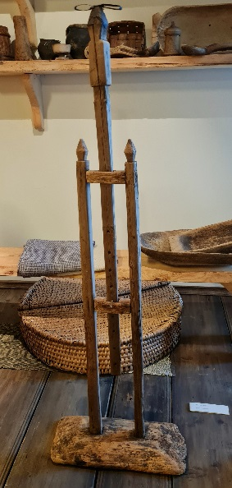

INDAI APVYNIOTI BERŽO TOŠIMI
Anksčiau kaimo žmonės rykus ar indus gamindavosi iš beržo tošies. Beržo tošį nuo medžio kamieno nulupdavo vėlų rudenį, suverdavo ant virvelės ir padžiaudavo pašalėje. Kai ši išdžiūdavo, ją merkdavo į vandenį ir gerai išmirkydavo. Tuomet padėdavo ant lygaus paviršiaus ir paslėgdavo lentele uždedant ant jos keletą akmenų, kad tošis gerai išsilygintų. Paprastai taip paruošta tošis būdavo naudojama moliniams indams sutvirtinti. Puodynę ar kokį kitą molinį indą apvyniodavo ilga tošies juosta. Vynioti pradėdavo nuo puodynės viršaus du kartus apsukant apie plonąją indo dalį, o jau tada vyniojama padengiant kuo didesnį plotą. Baigus vynioti tošies galas užkišamas už apvyniotosios dalies kraštelio. Džiūdama tošis traukiasi ir labai stipriai prisitvirtina prie molinio paviršiaus ir nulupti jos praktiškai nebeįmanoa.
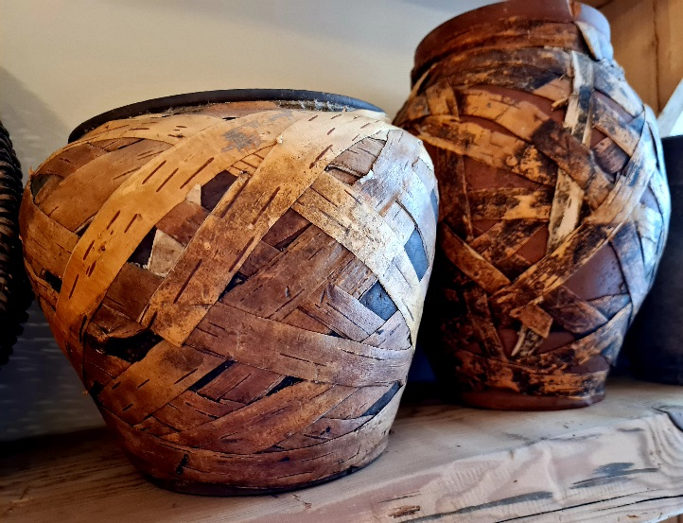

SVIESTAMUŠĖ ARBA MUŠTOKĖ
Kupiškio krašte buvo paplitusios dviejų rūšių sviesto muštokės: cilindrinės, į viršų siaurėjančios, iš šulelių sukaltu muštuviu, uždengtu dangteliu su skyle. Per dangtelio skylę prakišamas kotas su kryžiokėliu apačioje – šis įtaisas kilnojamas aukštyn žemyn ir taip mušamas sviestas. Kita sviestamušė – dėželinis muštuvas, kurį sudaro rėmas su statinaite, į kurią įtaisoma rankena su sparneliais viduje: sukant rankeną statinėje sukasi rankena ir sumuša sviestą. Pastarojo pobūdžio muštokės XIX a.–XX a. pr. paplito iš dvarų ir stambių ūkių.
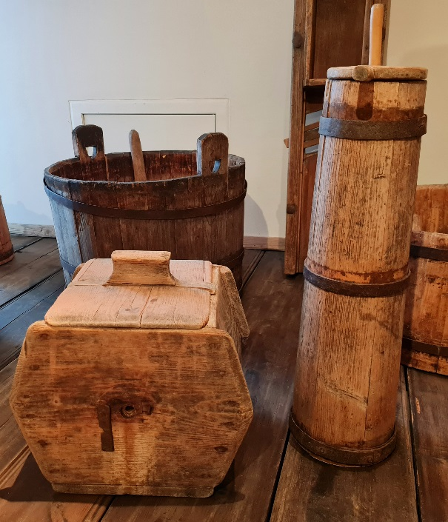

LOPŠYS

Lopšys – supamas kūdikio guolis.
Eksponatas – pakabinamas lopšys pagamintas iš lentelių. Jis stačiakampio formos, į apačią šiek tiek siaurėjantis. Kartais lopšiai būdavo šiek tiek dekoruoti drožinėjimais. Visi lopšiai pakabinami virvelėmis prie lingės, netoli tėvų lovos arba ant ant balkio sijos virvėmis. Į lopšį klodavo šieno prikištą čiužinuką, iš plunksnų padarytą mažą pagalviuką, užklodavo vaikelį šilta vilnone antklode.

Andriuškevičius A. Lietuvių valstiečių lopšių tipai XIX a. XX a. I pusėje (I. Pakabinami lopšiai)
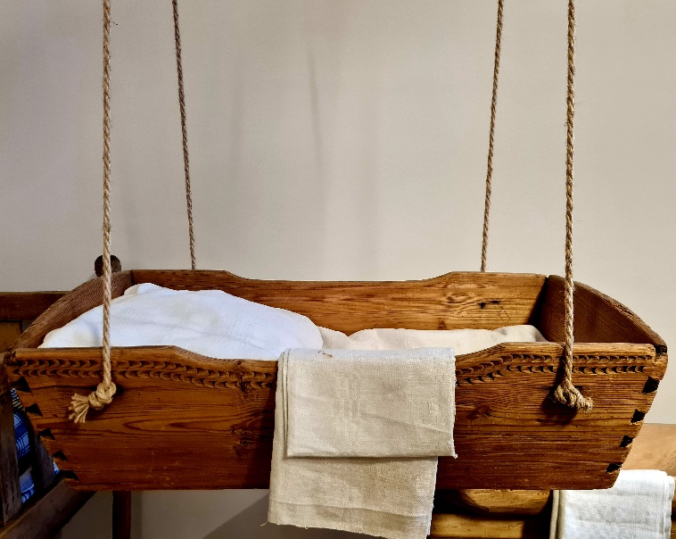

AUDIMO STAKLĖS

Audimas Lietuvoje turi senas tradicijas. Patys ankstyviausi Lietuvos kapinynuose rasti audinių fragmentai datuojami II–IV a. Nustatyta, kad dauguma jų austi iš vietinės žaliavos – vilnonių ir lininių verpalų. Pirmojo tūkstantmečio pradžioje buvo audžiami daugiausia paprasti audiniai. Dvinyčio pynimo balintos drobės buvo naudojamos šventadieniniams marškiniams, baltoms prijuostėms; storesnės drobės ir lininiai audiniai – vasariniams darbo drabužiams, maišams. IX–XIII a. kapinynuose rasta vilnonių bei lininių audinių fragmentų, austų daugiausia keturiomis nytimis – eglute.
Lietuvių liaudies audinių raštas – dažniausiai geometrinis arba sugeometrintas, neretai turi augalinių motyvų. Jis neperkrautas detalėmis ir turi aiškų ritmą.
XIX–XX a. naudotas audimo stakles sudaro rėmai, du velenai (vienas metmenims, kitas audiniui įriesti) su krumpliaračiais ir strektėmis (metmenims ir audiniui įtempti), apie metmenų veleną apdėtos balanos, kurios neleisdavo metmenims susitaršyti, lazdelės su nytimis, pakojos (nytims kilnoti) ir lenta audėjai sėdėti. Audžiant buvo naudojama šaudyklė su šeiva (ataudų siūlui perkaišioti ir ataudui tiesinti, sprąstis audiniui išplėsti).
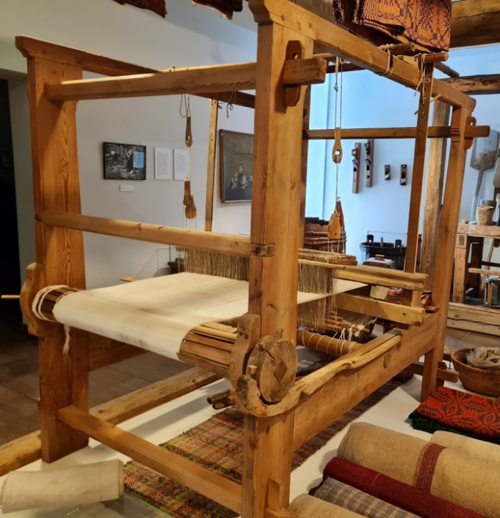
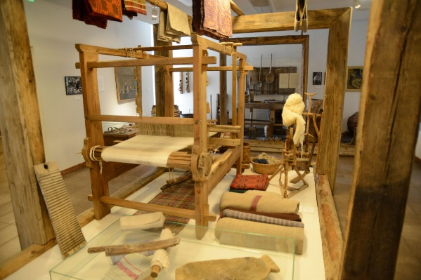

SKRYNIOS IR KRAITKUBILIAI

Skrynios kaip kraitiniai baldai Lietuvoje minimos nuo XVI a., manoma, dvaruose jų būta ir anksčiau. Motinos kraičio skrynia pagal tradiciją atitekdavo vyresniajai dukteriai. Ilgainiui XVIII a. 2 pusėje –XIX a. pradžioje skrynios pakeitė tam reikalui naudotus kraitkubilius. Skrynios dažniausiai buvo daromos iš lengvo medžio (eglės, pušies, drebulės), rečiau iš uosio, ąžuolo. Kartais šonai ir antvožas būdavo daromi iš pušinių, dugnas ir kojos – iš ąžuolinių lentų. Skrynią sudarė skrynios dėžė, pakojos ir antvožas. Dažnai skrynios viduje buvo dėžutė smulkiems daiktams susidėti – prieskrynis. Skrynios buvo kaustomos apkaustais, turėjo užraktą.
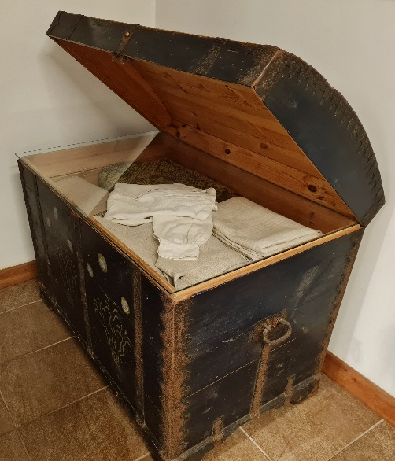

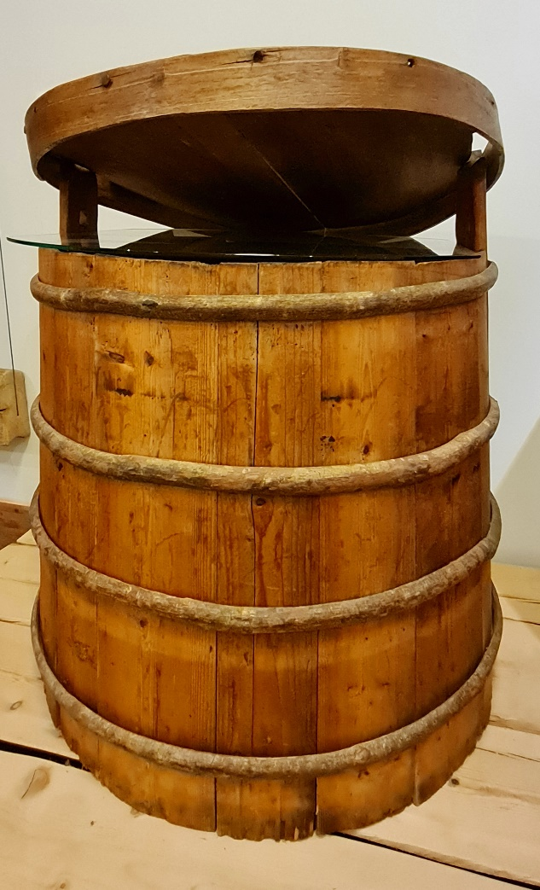
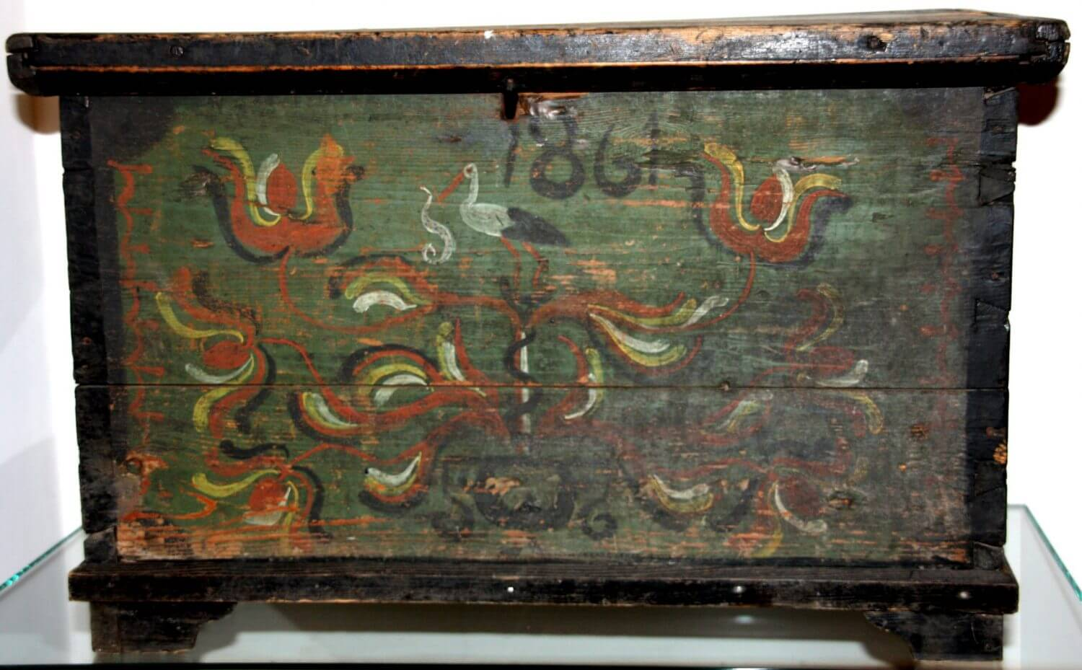

ŠIAUDŲ SODAI
Šiaudiniai sodai – viena įspūdingiausių lietuvių paprotinės dekoratyvinės dailės rūšių, gyvybingų iki šių dienų. Tai tūriniai griežtai geometrinės formos šiaudų dirbiniai. Lietuvoje vyrauja keturšlaitės piramidės silueto ir iš jos kilusių sudėtingesnės struktūros sodai. Labiausiai mėgstamą sodų pavidalą sudaro oktaedras – dvigubos to paties keturkampio pagrindo piramidės, kurių viršūnės simetriškai nukreiptos į prieštaringas puses – viršų ir apačią. Pats paprasčiausias sodas sudarytas iš dviejų piramidžių su bendru pagrindu. Prie keturių kampų ir apatinės piramidės viršūnės tvirtinami mažesni tokios pat formos pakabukai. Kad papuošalas suktųsi, jį kabindavo ant vaškuoto siūlo ar ašuto. Būdavo ir kitokios formos sodai: ritiniai, rutuliai, bet jie mažiau paplitę. Sodą puošdavo šiaudiniais paukštukais, saulės ornamaentais, žirgeliais ir pan.
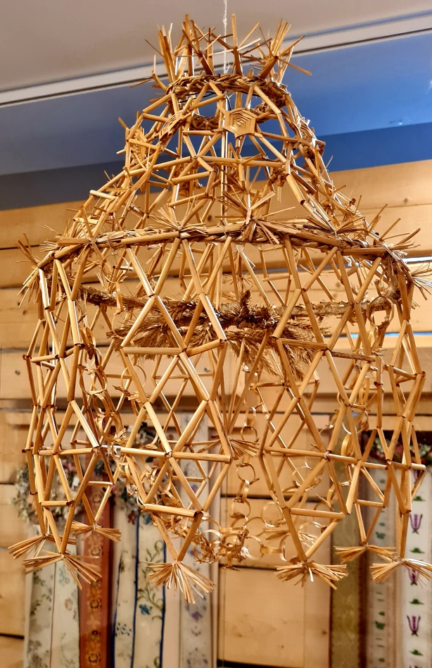

KLĖTIES DURYS

Senosiose sodybose vienu iš svarbiausių statinių laikyta klėtis. Tai nešildomas pastatas, skirtas grūdams, miltams ar įvairiems daiktams laikyti. Klėtyje dažniausiai miegodavo jaunesni šeimos nariai, jaunavedžiai, kartais samdiniai arba svečiai. Paprastai klėtis turėjo prieklėtį, kuris buvo įrengtas per visą pastato ilgį, atviras ir paremtas kolonomis. Klėtyje langų nebūdavo, vienintelis šviesos šaltinis –abipus durų išpjauti nedideli įvairių formų (rombiniai, apskriti, pusapskričiai, stačiakampiai) langeliai. Klėtys statytos iš geros kokybės medienos, ant pavienių didelių akmenų arba medžio trinkų, 0,5–1 m pakelti nuo grunto paviršiaus, kad gerai vėdintųsi. Paprastai klėtys buvo pirmieji pastatai su grindimis, sandariai suleistų storų lentų arba tašų. Na o durys buvo puošiamos sudedant lentas įvairia ornamentika: eglute, rombais, stačiakampiais, kvadratais ir pan.
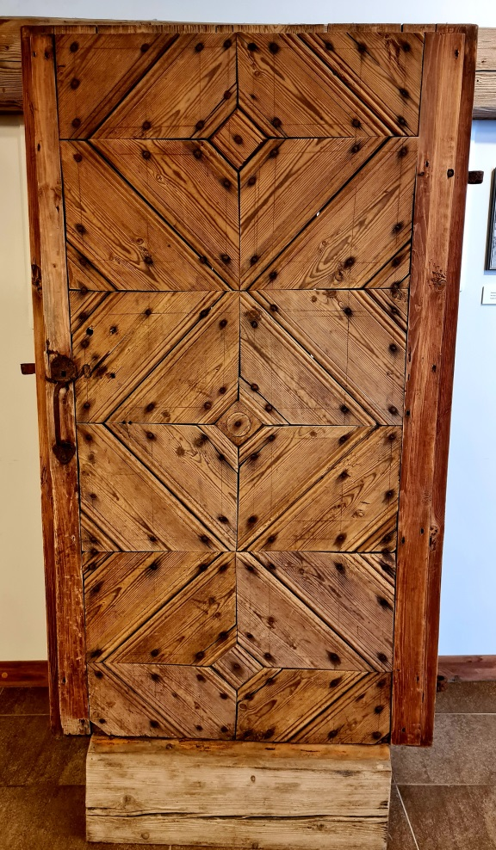

RUMBĖ
Rumbė – praeityje kiekvienuose namuose plačiai naudotas namų apyvokos daiktas, rinčiuota (dantyta) siaura pailga lentelė, kurios pagalba moterys skalbė skalbinius, taip pat juos išdžiovintus lygindavo, raičiodamos volelį – kočėlą. Rintę spaudžiant ir stumiant, kočėlas su audiniu sukdavosi ir skalbiniai išsilygindavo. Rankomis išgręžtais skalbiniais apvyniodavo kočėlą ir rinte kočiodavo tol, kol „išspausdavo“ visus nešvarumus.
Rintė buvo gaminama iš kietos medienos su rankena viename ilgos lentelės gale (kartais – viršutinėje dalyje). Darbinėje, lygiu paviršiumi plokštumoje buvo išpjaustomi skersiniai užapvalinti „randai“. Priešinga rintės pusė dažniausiai likdavo lygi, neretai buvo pagražinama raižiniais ar piešiniais, geometriniu ar augaliniu ornamentu. Puošnioji pusė kartais įgydavo reljefišką formą, kuri kočiojant tarnaudavo kaip papildoma atrama kitai rankai.

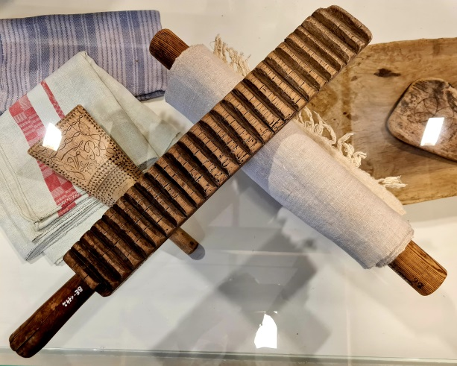

VERPIMO RATELIS

Lietuvoje rateliu verpiama nuo 17 amžiaus pabaigos –18 amžiaus pirmos pusės.
Verpimo ratelis susideda iš ritės siūlams, ratelio, rato, krėslo, paminos, trijų kojų. Pamina minama koja ir taip sukamas ratas. Pluošto kuodelis tvirtinamas prie prieverpstės. Sukdama ratelį koja, verpėja kaire ranka peša iš kuodelio verpalą, o dešine ranka, prilaikydama jį, lygina siūlą, nutaiko siūlo storumą ir leidžia jį į ritę.
Verpimo ratelius darydavo iš uosio, liepos, alksnio. Daugiausia verpdavo moterys žiemos mėnesiais, po visų derliaus nuėmimo darbų.
